Nama PPK | Priyanto Tamami, S.Kom |  | Tanggal dibuat | 2 April 2018
NIP | 19840409 201001 1 025 |  | Lokasi Pekerjaan | Satu kali penelaahan AK=0,435
Pangkat/Golongan | Penata Muda Tk. I / III-b |  | BPPKAD Kab. Brebes | Satu kali penelaahan AK=0,435
Jabatan Fungsional | Pranata Komputer Pertama |  | BPPKAD Kab. Brebes | Satu kali penelaahan AK=0,435
JENIS KEGIATAN : Implementasi Sistem Komputer dan Program Paket |  |  | BPPKAD Kab. Brebes | Satu kali penelaahan AK=0,435
MENGATUR ALOKASI AREA DALAM MEDIA KOMPUTER
PELADEN APLIKASI SISTEM INFORMASI PEMBAYARAN PBB-P2

SISTEM KOMPUTER YANG DIGUNAKAN :
Sistem Operasi : Linux Ubuntu Server Xenial Xerus (16.04)
System Manufacture : HP
Model : Proliant DL380 G7
BIOS : Default System BIOS
Processor : Intel® Xeon® E5620 @2.40GHz
Memory : 8 GB
Harddisk : 300 GB x 4

IDENTITAS AREA :
Server : aikibo
IP Address : 192.168.2.27

BESARAN AREA :
Pembagian besaran area adalah sebagai berikut :
Untuk kebutuhan sistem root Linux sebesar 100 GB
Untuk kebutuhan user sebesar 450 GB
Yang keseluruhan berada pada logical volume dimana 4 harddisk dikonfigurasi dengan RAID
Kebutuhan untuk aplikasinya saja hanya sebesar 33 MB.
LOKASI AREA :
Lokasi area seperti tampak pada gambar di bawah ini :
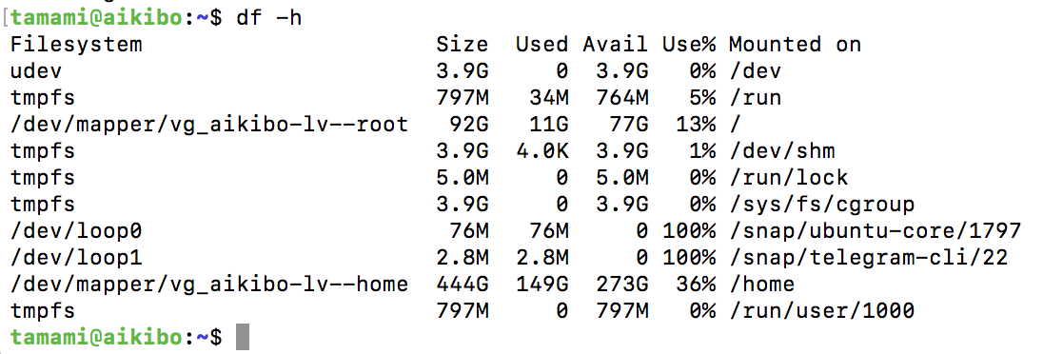
Besaran area yang digunakan oleh aplikasi :
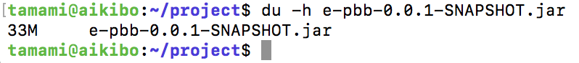
Mengetahui  Atasan langsung PPK |  | Brebes, 2 April 2018  Pejabat Pranata Komputer
M.L. Setiyawan, S.E.Ak.  NIP 19790530 200604 1 006 |  | Priyanto Tamami, S.Kom  NIP 19840409 201001 1 025

